Administration système et réseaux II

Rapport Technique

Groupe 2.

BOHYN gauthier

Hermant THIbaut

hanquet brian

# Rapport Technique (Mail)

## État d’avancement

### Schéma Logique



### Schéma Physique

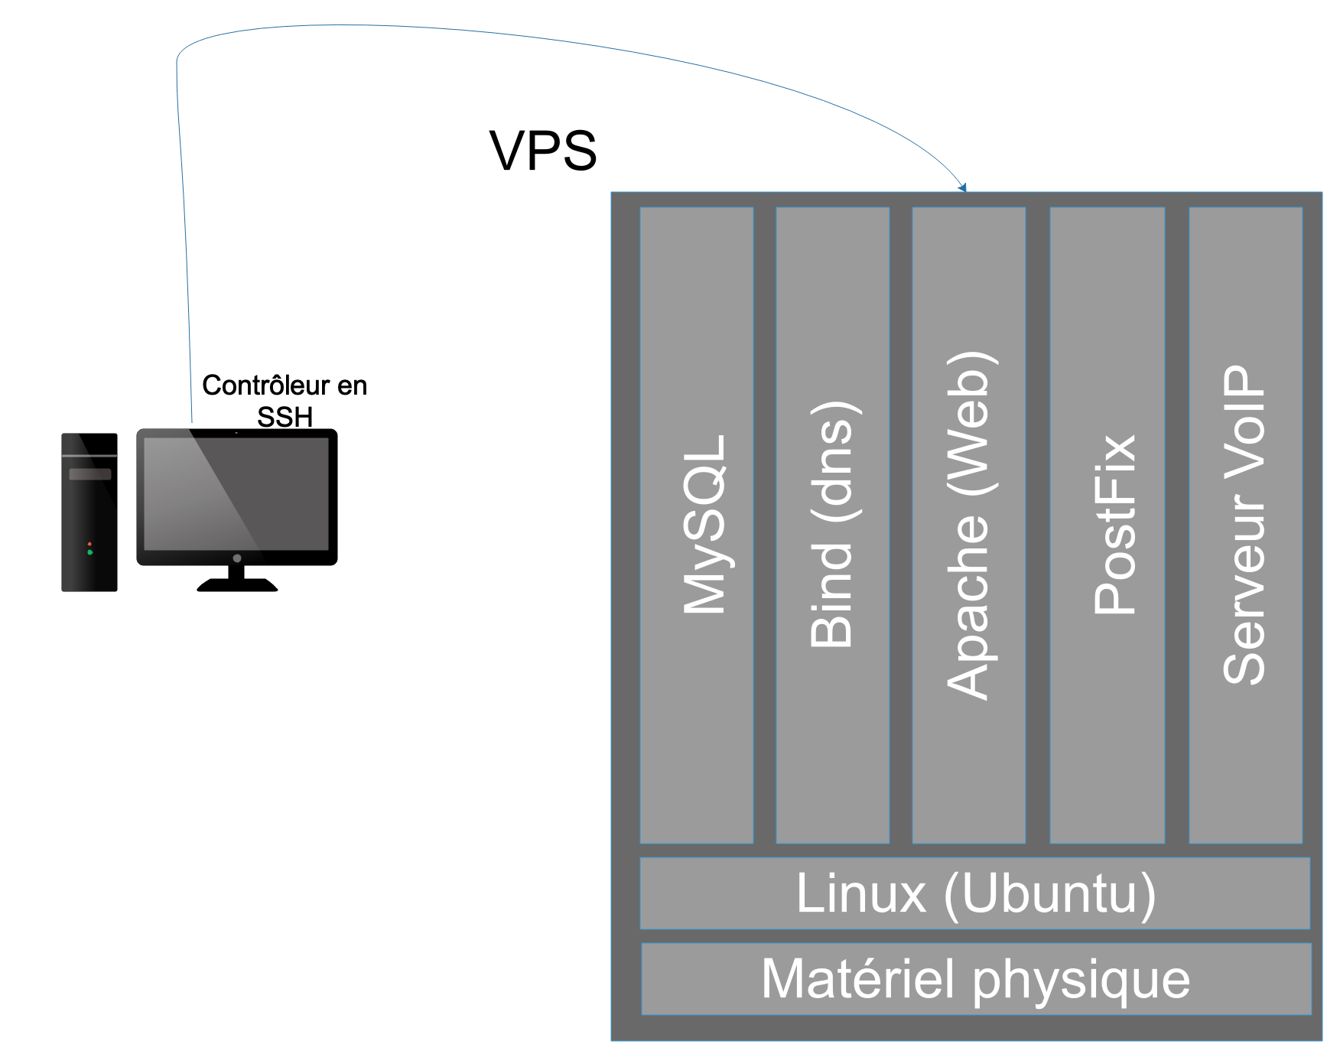

### Serveur Web

Les 3 sites de l’entreprise ainsi que la configuration des services web ont été mis en place sur un VPS.

* intranet.wt2.ephec-ti.be
* b2b.wt2.ephec-ti.be
* www.wt2.ephec-ti.be

MySQL a été installé ce même VPS

*Nous arrivons seulement à faire afficher deux sites sur les 3. Nous ne parvenons pas à afficher le site de l’intranet.*

### Serveur DNS

Bind9 a été installé avec docker sous un autre VPS et configuré avec comme Name Server : ns.wt2.ephec-ti.be.

*Le serveur DNS fonctionne pour les requêtes internes et externes grâce à des view.*

*Seul le réseau interne a accès à intranet.wt2.ephec-ti.be*

### Serveur Mail

*Nous allons tout d’abord créer 2 adresses mails pour l’entreprise*

* [*contact@woodytoys.be*](mailto:contact@woodytoys.be)
  + *Qui sera gérée par le secrétariat*
* [*b2b@woodytoys.be*](mailto:b2b@woodytoys.be)
  + *Qui sera gérée par les commerciaux*

*Ensuite, nous créerons une adresse mail pour chaque employé*

* [*Nom.prenom@wt2.ephec-ti.be*](mailto:Nom.prenom@wt2.ephec-ti.be)

*Lors de la mise en place du service mail, nous devons procéder de manière incrémentale. Nous devons tout d’’abord, valider l’envoi d’un mail entre deux employés depuis le serveur, puis depuis deux postes du réseau interne, puis l’envoi de mail vers l’extérieur, et enfin, la réception d’un mail envoyé́ de l’extérieur vers une adresse WoodyToys.*

*Pour permettre l’envoie des emails, nous avons tout d’abord un protocole smtp alors que pour la réception, nous avons deux protocoles, imap et pop3.*

*On a effectivement du aussi rajouter une entrée MX dans le DNS pour pouvoir rendre accessible notre serveur mail de l’extérieur.*

*Pour finir, ils nous restent juste à créer les adresse mail pour les employés et pour qu’ils puissent lire leurs mails n’importe où.*

### Mission 1 (Web – DNS)

#### Difficultés

*Nous n’avons pas eu facile au début n’ayant aucune base en DockerFile ou autre … Nous avons d’abord dû commencer par examiner et lire plusieurs documentations trouvées sur internet ou données par les professeurs. Après plusieurs heures à être passés sur ses documents, nous nous sommes lancés dans le vif du sujet ! Brian a voulu prendre le serveur DNS en main et Thibaut le serveur Web, Gauthier étant absent durant un certain temps au début du projet, il prendra le serveur Mail en main.*

*Pour commencer plus précisément, Brian a eu du mal concernant le serveur DNS pour configurer les views sachant qu’un seul réseau interne peut accéder à la zone interne.*

*Mais après mainte recherche denouveau sur internet, nous avons trouvé et surtout, compris comment fonctionnait le DNS.*

*Ensuite, Pour le serveur Web, nous avons fait maintes recherches sans vraiment trouver de solution directement ou explicitement… Par faute de temps et de difficulté, nous n’avons pas su rendre les 3 sites internet dans les dates demandées mais un seul site… Problèmes ? Nous n’avions pas utilisé Docker correctement… Après encore plusieurs recherches pour encore mieux comprendre Docker, nous avons tout repris depuis le début et recommencer à tout configurer correctement avec Docker.*

#### Nos choix :

*Pour commencer, parlons du serveur DNS, nous avons directement tourné notre choix vers Bind car nous avons utilisé un tutoriel de déploiement d’un serveur DNS utilisant Bind.*

*Enfin, pour le serveur Web, nous avions essayé d’utiliser Apache et Nginx… Après quelques essayes, nous avons décidé d’utiliser Apache car nous avions plus de facilité et que celui-ci est plus connu.*

### Mission 2 (Mail)

#### Difficultés

*Nous avons commencé la mission 2 (Mail) n’ayant pas vraiment fini la mission 1 car nous voulions prendre de l’avance sachant que 2 membres du groupe seraient absents durant une semaine pour cause de “ Semaine Internationaux Out “. Mais malheureusement, nous ne nous attendions pas à ce que la partie mail soit si difficile à programmer mais surtout à comprendre…*

*N’ayant pas le droit de prendre une image déjà faite à l’avance, nous avons cherché des heures mais toujours sans avoir de résultats finaux corrects…*

#### Nos choix :

*Après plusieurs jours de recherches… N’ayant pas réussi à faire le DockerFile pour le mail, nous avons décidé de prendre une image déjà faite et de la configurer pour avoir nos adresses mail correspondantes. Nous pensions que cela serait mieux de rendre un serveur mail pas exactement comme demandé que de ne rien rendre au client.*